Conceptual Data Model
Stage 5 — Team 1 | Sales & Customer

Final Entities
Entity | Business Definition | Classification
Branch | شعبه یا واحد فروش مستقر در منطقه فروش. | Master Data
Calendar | مرجع زمانی مشترک (روز، ماه، فصل، سال). | Reference Data
City | شهر یا ناحیه محل استقرار مشتری. | Reference Data
Commission | پورسانت فروشنده بر اساس عملکرد در یک دوره. | Transactional Data
Contract | توافق رسمی میان سازمان و مشتری. | Transactional Data
Customer | مشتری و کانون اصلی اطلاعات و تعاملات فروش. | Master Data
Customer Feedback | نظر، شکایت یا درخواست پشتیبانی ثبت‌شده مشتری. | Transactional Data
Customer Interaction | هر تعامل سازمان با مشتری (تماس، جلسه، ویزیت). | Transactional Data
Customer Segment | گروه‌بندی مشتریان برای تحلیل و مدیریت فروش. | Reference Data
Invoice | سند مالی صادرشده بابت فروش. | Transactional Data
Invoice Item | هر محصول به همراه مقدار و مبلغ در فاکتور. | Transactional Data
Lead | فرد یا سازمان بالقوه با احتمال تبدیل به مشتری. | Transactional Data
Payment | پرداخت مشتری بابت سفارش یا فاکتور. | Transactional Data
Province | استان؛ بالاترین سطح تقسیمات جغرافیایی مشتری. | Reference Data
Return Request | درخواست مرجوعی برای قلم سفارش. | Transactional Data
Sales Channel | کانال جذب مشتری یا انجام فروش. | Reference Data
Sales Forecast | پیش‌بینی فروش دوره‌های آینده. | Planning Data
Sales Opportunity | فرصت فروش بالقوه همراه با پیشنهاد به مشتری. | Transactional Data
Sales Order | درخواست رسمی مشتری برای خرید محصول یا خدمت. | Transactional Data
Sales Order Item | هر محصول به همراه مقدار و شرایط در سفارش. | Transactional Data
Sales Region | منطقه جغرافیایی فروش و ساختار سازمانی آن. | Reference Data
Sales Target | هدف فروش در سطوح مختلف سازمانی و محصولی. | Planning Data
Sales Territory | قلمرو و مسیر ویزیت تخصیص‌یافته برای مدیریت فروش. | Reference Data
Salesperson | فرد مسئول ارتباط با مشتری و پیگیری فروش. | Master Data

ERD
راهنما: خط ممتد = رابطه تأییدشده؛ جعبه خاکستری/خط‌چین = Entity مشترک (Shared) متعلق به تیم‌های دیگر.

Conceptual ERD — 1. Customer, Geography & Segmentation
جغرافیا، بخش‌بندی و کانال مشتری: Province، City، Sales Territory، Customer Segment، Sales Channel و ارتباط آن‌ها با Customer.
7 Entity — 7 Relationship
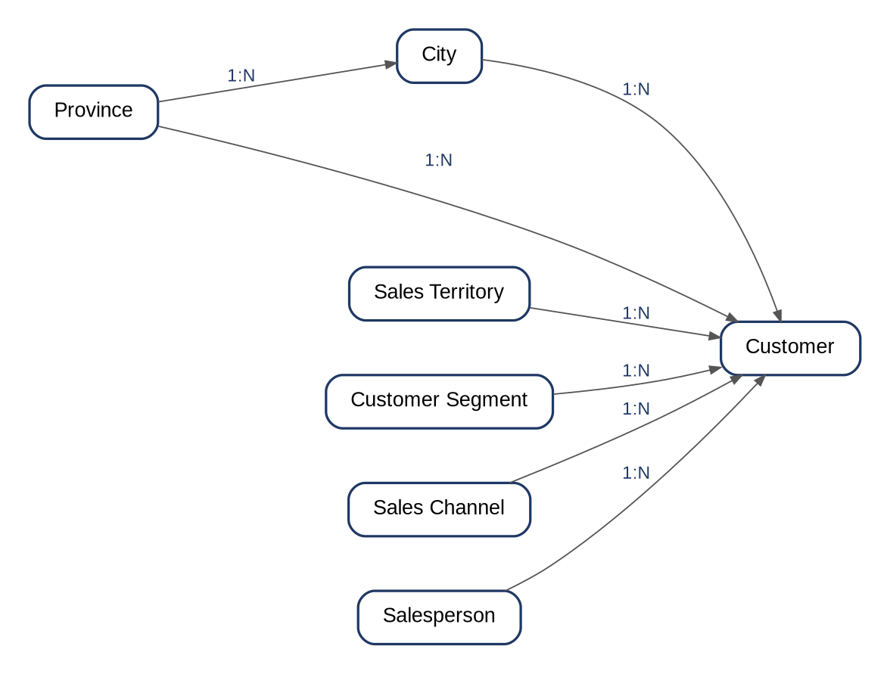

Conceptual ERD — 2. Customer Interaction & Feedback
تعامل با مشتری (تماس، جلسه، ویزیت) و بازخورد مشتری (نظر، شکایت، پشتیبانی).
7 Entity — 12 Relationship
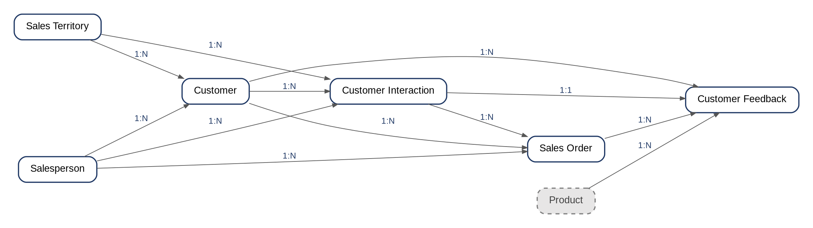

Conceptual ERD — 3. Sales Pipeline (Lead → Contract)
مسیر فروش از Lead و Sales Opportunity تا Contract و Sales Order.
7 Entity — 10 Relationship
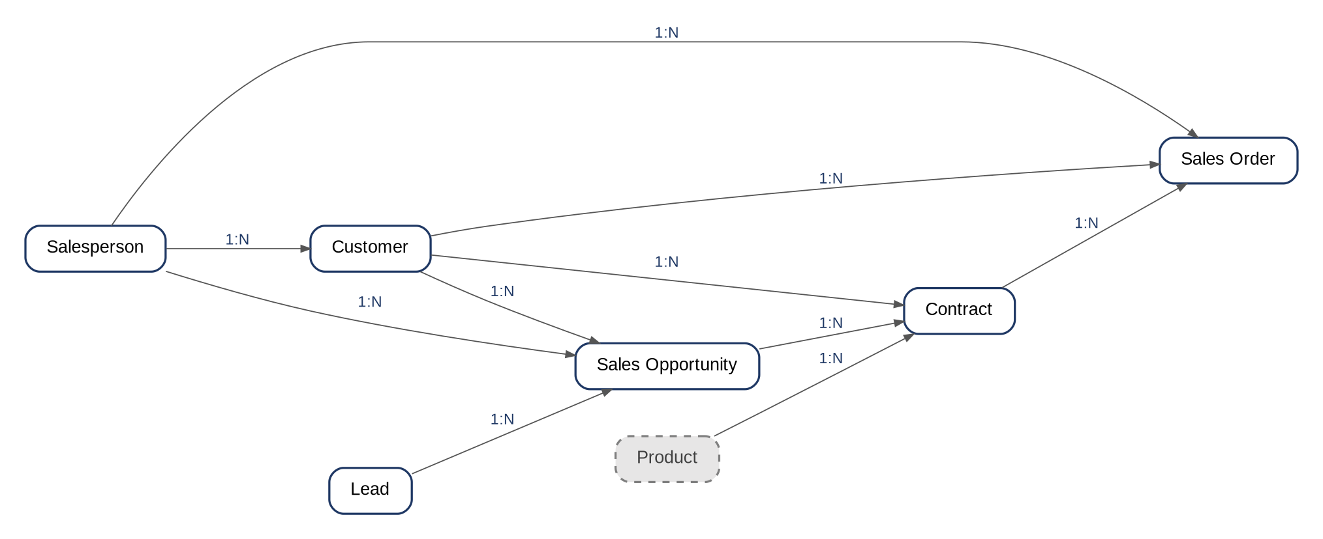

Conceptual ERD — 4. Order-to-Cash (Order, Invoice, Payment)
چرخه سفارش تا دریافت وجه: سفارش، قلم سفارش، فاکتور، قلم فاکتور و پرداخت.
13 Entity — 18 Relationship
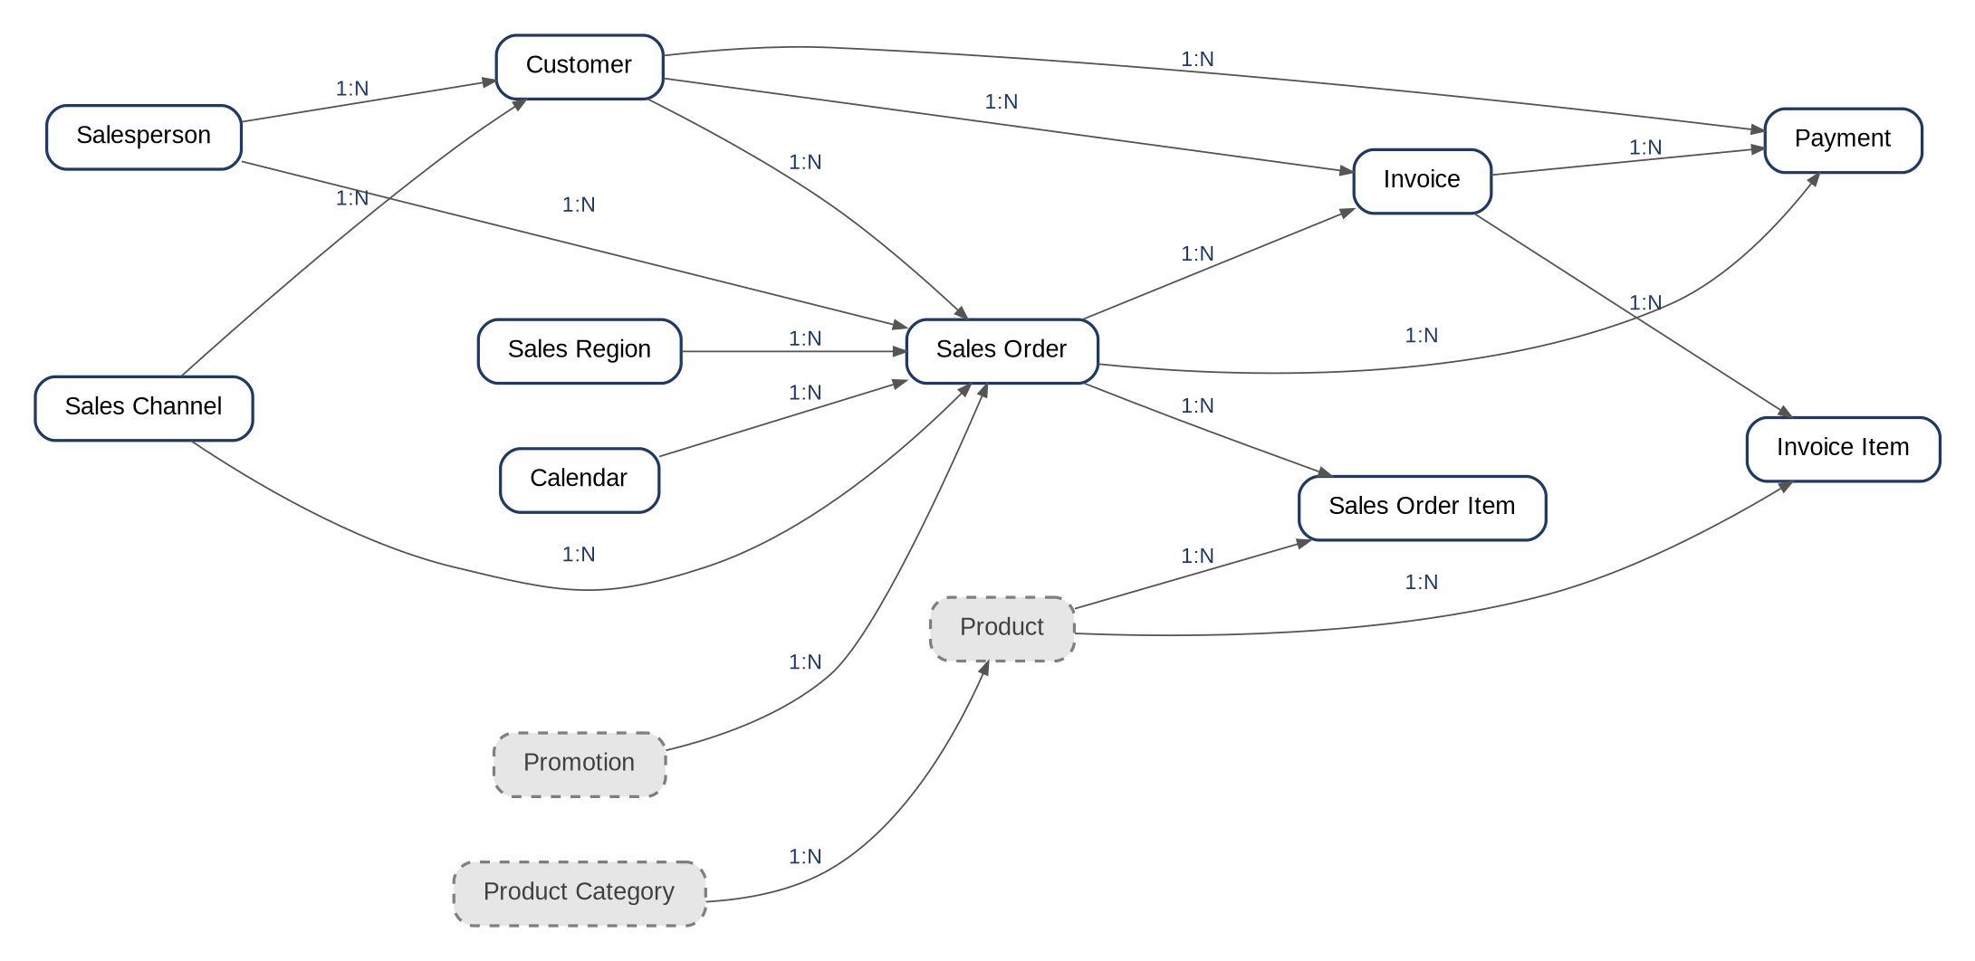

Conceptual ERD — 5. Returns & Refunds
مرجوعی قلم سفارش و بازپرداخت مرتبط.
5 Entity — 5 Relationship
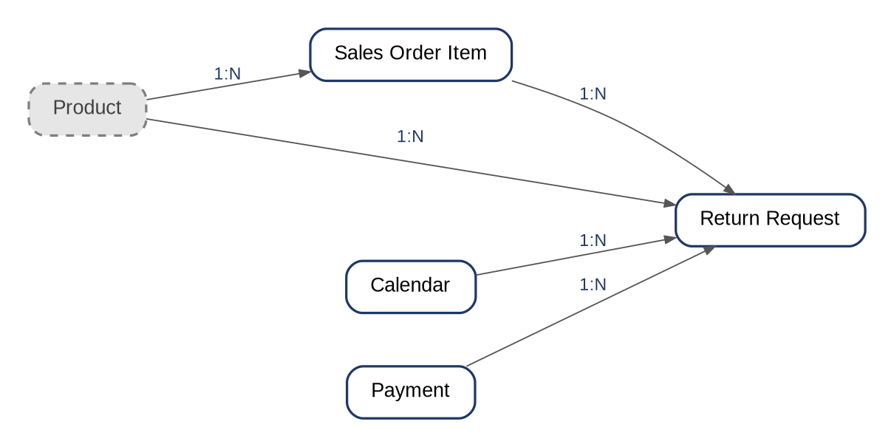

Conceptual ERD — 6. Sales Force Organization & Commission
ساختار منطقه و شعبه، سلسله‌مراتب فروشندگان و پورسانت.
5 Entity — 4 Relationship
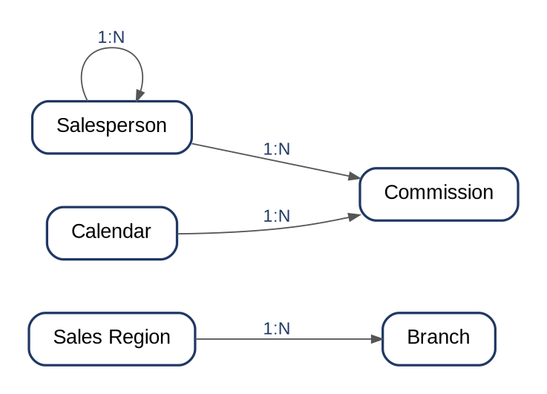

Conceptual ERD — 7. Sales Planning (Target & Forecast)
برنامه‌ریزی فروش: هدف فروش در سطوح منطقه، فروشنده، کانال و محصول و پیش‌بینی فروش.
7 Entity — 6 Relationship
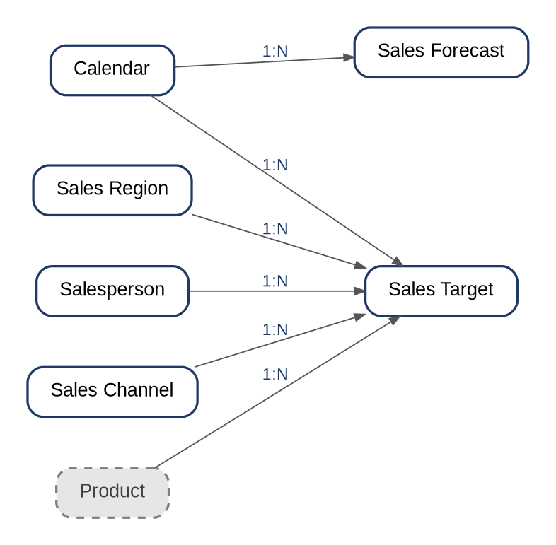

Shared
Entityهای تیم‌های دیگر که Team 1 فقط از آن‌ها استفاده می‌کند؛ مالکیت و تعریف با تیم مالک است.
Entity | Owner Team | Reason Used in This Model
Product | Team 2 (Product & Marketing) | اقلام سفارش، فاکتور، قرارداد و هدف فروش
Product Category | Team 2 (Product & Marketing) | دسته‌بندی محصول؛ مرجع Product
Brand | Team 2 (Product & Marketing) | برند محصول؛ مرجع Product
Promotion | Team 2 (Product & Marketing) | اعمال بر Sales Order

Conceptual Data Model
مدل داده مفهومی حوزه Product & Marketing
پروژه | شرکت پخش صنایع غذایی اعتماد ایرانیان — داشبورد فروش و بازاریابی
تیم | Team 2 — Product & Marketing
مرحله | Stage 5 — Conceptual Data Model
حوزه کاری | محصول، کمپین و برند، تحقیقات بازار، رقبا و قیمت بازار
نسخه | 2.0
تاریخ | ۲۱ مهر ۱۴۰۵ (2026-10-13)
مرجع | 05-Team2-Product-Marketing-Conceptual-Model.xlsx (نسخه 4)

۱. Final Conceptual Entities
Entity | Business Definition | Classification
بخش محصول
Product | مفهوم کسب‌وکاری اصلی برای معرفی و مدیریت یک محصول در سبد محصولات شرکت. | Master
SKU | واحد شناسایی و مدیریت یک قلم مشخص و قابل فروش از محصول (یک محصول در یک بسته‌بندی مشخص). | Master
Product Category | دسته‌بندی اصلی برای گروه‌بندی محصولات؛ زیردسته‌ها سطحی از همین سلسله‌مراتب هستند. | Reference
Package | نوع یا شکل بسته‌بندی که برای SKUها استفاده می‌شود. | Reference
Product Price | قیمت رسمی فروش هر SKU که در طول زمان می‌تواند تغییر کند. | Transactional
بخش کمپین و برند
Brand | برند یا نام تجاری که در محصولات، فعالیت‌های برندینگ و کمپین‌ها استفاده و مدیریت می‌شود. | Master
Brand Activity | فعالیت‌های اجرایی مدیریت و توسعه‌ی برند که لزوماً کمپین نیستند؛ مانند طراحی هویت بصری، روابط عمومی و رویداد برند. | Transactional
Marketing Campaign | کمپین بازاریابی که برای هدفی مشخص (آگاهی، فروش یا تعامل) در یک بازه‌ی زمانی اجرا می‌شود؛ کمپین‌های برندسازی و نوع کمپین هم در همین مفهوم قرار می‌گیرند. | Transactional
Campaign Channel | کانال یا رسانه‌ای که کمپین از طریق آن اجرا می‌شود (اینستاگرام، ایمیل، وب‌سایت، رویداد و ...). | Reference
Campaign Audience | گروه مخاطب هدف کمپین. | Reference
Campaign Budget | بودجه‌ی برنامه‌ریزی‌شده یا مصوب برای یک کمپین، پیش از اجرا. | Planning
Campaign Cost | هزینه‌ی واقعی ثبت‌شده برای اجرای یک کمپین. | Transactional
Campaign Result | نتیجه یا شاخص اندازه‌گیری‌شده‌ی عملکرد کمپین پس از اجرا؛ مانند نرخ تبدیل یا آگاهی از برند. | Analytical / Performance
Promotion | طرح تشویقی فروش (تخفیف، هدیه یا شرایط ویژه) که می‌تواند از یک کمپین سرچشمه بگیرد و روی سفارش فروش اعمال شود. | Transactional
بخش تحقیقات بازار، رقبا و قیمت بازار
Market | بازاری که تحقیق، بخش‌بندی و پایش قیمت به آن مربوط می‌شود. | Master
Market Segment | بخشی از بازار که با معیارهایی مانند جغرافیا، رفتار یا ویژگی‌های جمعیتی تعریف می‌شود. | Reference
Market Research | پروژه یا فرآیند کلی تحقیق بازار برای بررسی یک بازار مشخص. | Transactional
Market Survey | نظرسنجی یا فعالیت گردآوری داده در چارچوب یک تحقیق بازار. | Transactional
Research Result | یک یافته یا خروجی از تحقیق بازار؛ هر تحقیق می‌تواند چند نتیجه داشته باشد. | Analytical / Performance
Competitor | شرکت یا برندی که با سازمان رقابت می‌کند. | Master
Competitor Product | محصولی که رقیب عرضه می‌کند و برای مقایسه و تحلیل رقابتی استفاده می‌شود. | Master
Market Price | قیمت مشاهده‌شده‌ی محصول در بازار، در تاریخ و از منبعی مشخص؛ با قیمت فروش رسمی شرکت (Product Price) یکی نیست. | Transactional

موجودیت‌های ادغام‌شده و حذف‌شده
Entity | Decision | Final Entity | دلیل
Product Subcategory | Consolidate | Product Category | سطحی از سلسله‌مراتب Product Category است و مفهوم کسب‌وکاری مستقلی ندارد.
Unit of Measure | Consolidate | Product | در سطح Conceptual فقط یک ویژگی محصول است (مشابه نمونه‌ی Customer Type در دستورالعمل) و رابطه یا رفتار مستقلی در این حوزه ندارد.
Brand Asset | Remove | — | در هیچ KPI یا سؤال کسب‌وکاری مرحله ۳ استفاده نشده و در Data Dictionary مرحله ۴ هم تعریف نشده است؛ داشبورد فروش و بازاریابی به آن نیازی ندارد.
Brand Campaign | Consolidate | Marketing Campaign | ساختار و ویژگی‌هایش تقریباً با Marketing Campaign یکسان است و فقط در هدف (برندسازی) تفاوت دارد؛ از نظر کسب‌وکار هر دو یک مفهوم «کمپین» هستند.
Campaign Type | Consolidate | Marketing Campaign | هر کمپین فقط یک نوع دارد و نوع کمپین در سطح Conceptual فقط ویژگی Marketing Campaign است (مشابه نمونه‌ی Customer Type در دستورالعمل).

۲. Conceptual ERD
در نمودارها فقط نام موجودیت، رابطه و Cardinality نمایش داده شده است. جهت فلش از سمت «1» به سمت «N» است، فلش دوطرفه یعنی رابطه‌ی چندبه‌چند (N:M) و خط‌چین یعنی رابطه هنوز در انتظار تأیید است. کادر نارنجی موجودیت Shared / Cross-Domain و کادر خط‌چین موجودیتی است که در بخش دیگری از مدل تعریف شده است.

۲-۱. بخش محصول
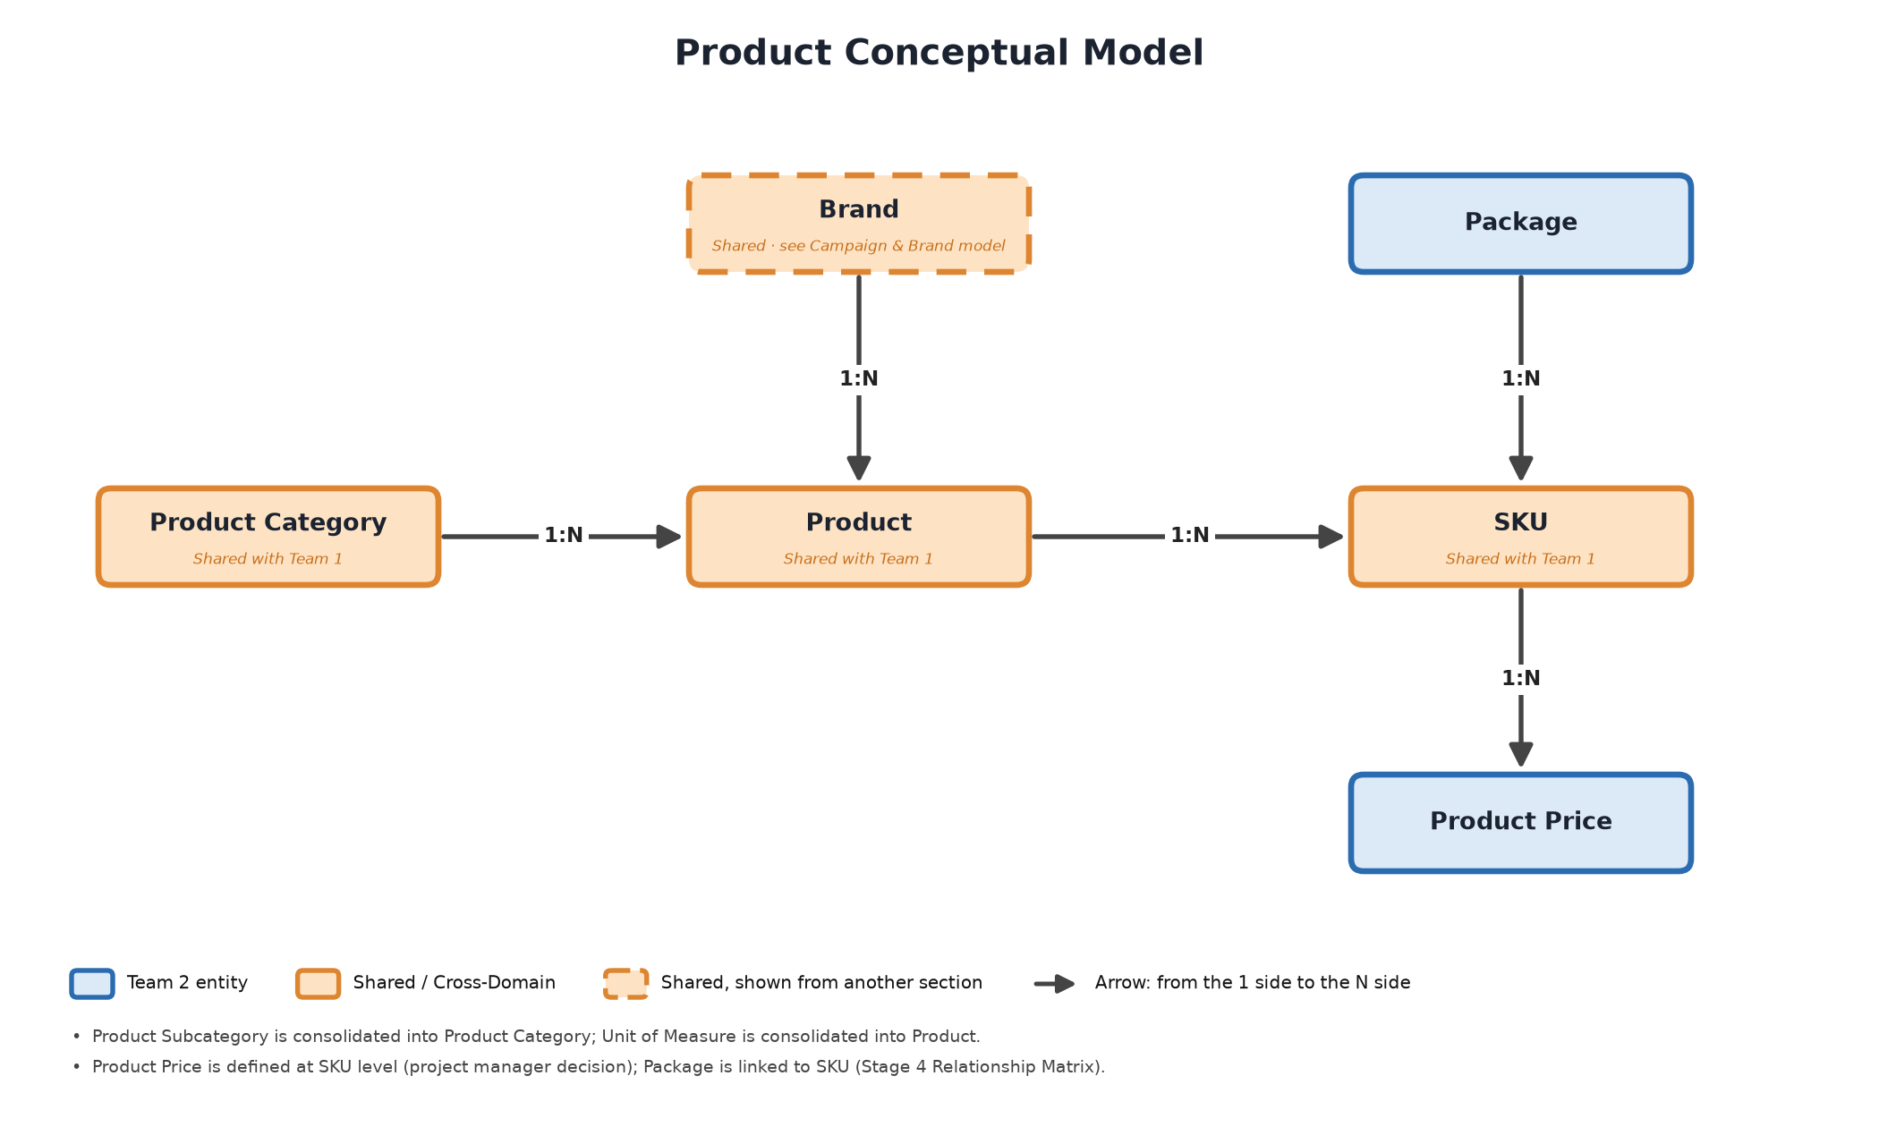
شکل ۱ — Product Conceptual Model
روابط:
Product Category → Product : 1:N
Brand → Product : 1:N
Product → SKU : 1:N
Package → SKU : 1:N
SKU → Product Price : 1:N

۲-۲. بخش کمپین و برند
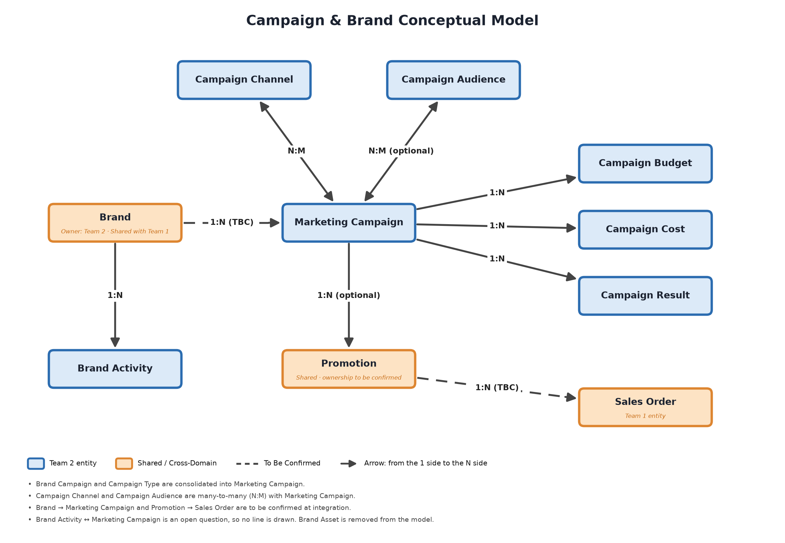
شکل ۲ — Campaign & Brand Conceptual Model
روابط:
Brand → Brand Activity : 1:N
Brand → Marketing Campaign : 1:N (TBC)
Marketing Campaign → Campaign Channel : N:M
Marketing Campaign → Campaign Audience : N:M (اختیاری)
Marketing Campaign → Campaign Budget : 1:N
Marketing Campaign → Campaign Cost : 1:N
Marketing Campaign → Campaign Result : 1:N
Marketing Campaign → Promotion : 1:N (اختیاری)
Promotion → Sales Order : 1:N (TBC)

۲-۳. بخش تحقیقات بازار
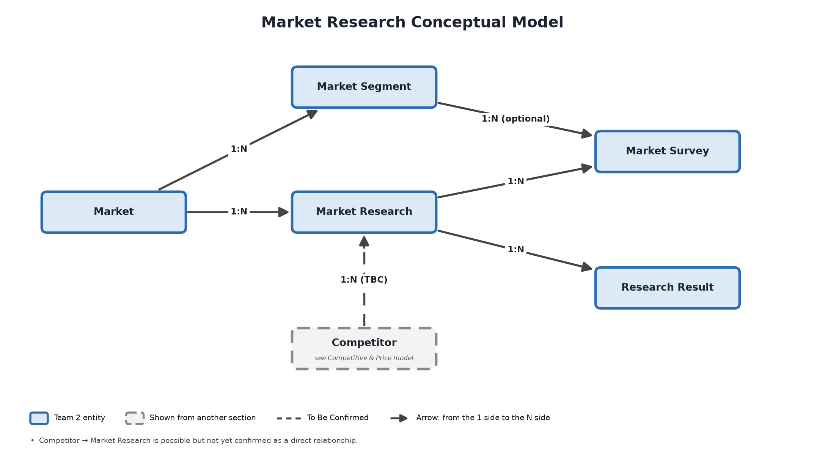
شکل ۳ — Market Research Conceptual Model
روابط:
Market → Market Segment : 1:N
Market → Market Research : 1:N
Market Segment → Market Survey : 1:N (اختیاری)
Market Research → Market Survey : 1:N
Market Research → Research Result : 1:N
Competitor → Market Research : 1:N (TBC)

۲-۴. بخش رقبا و قیمت بازار
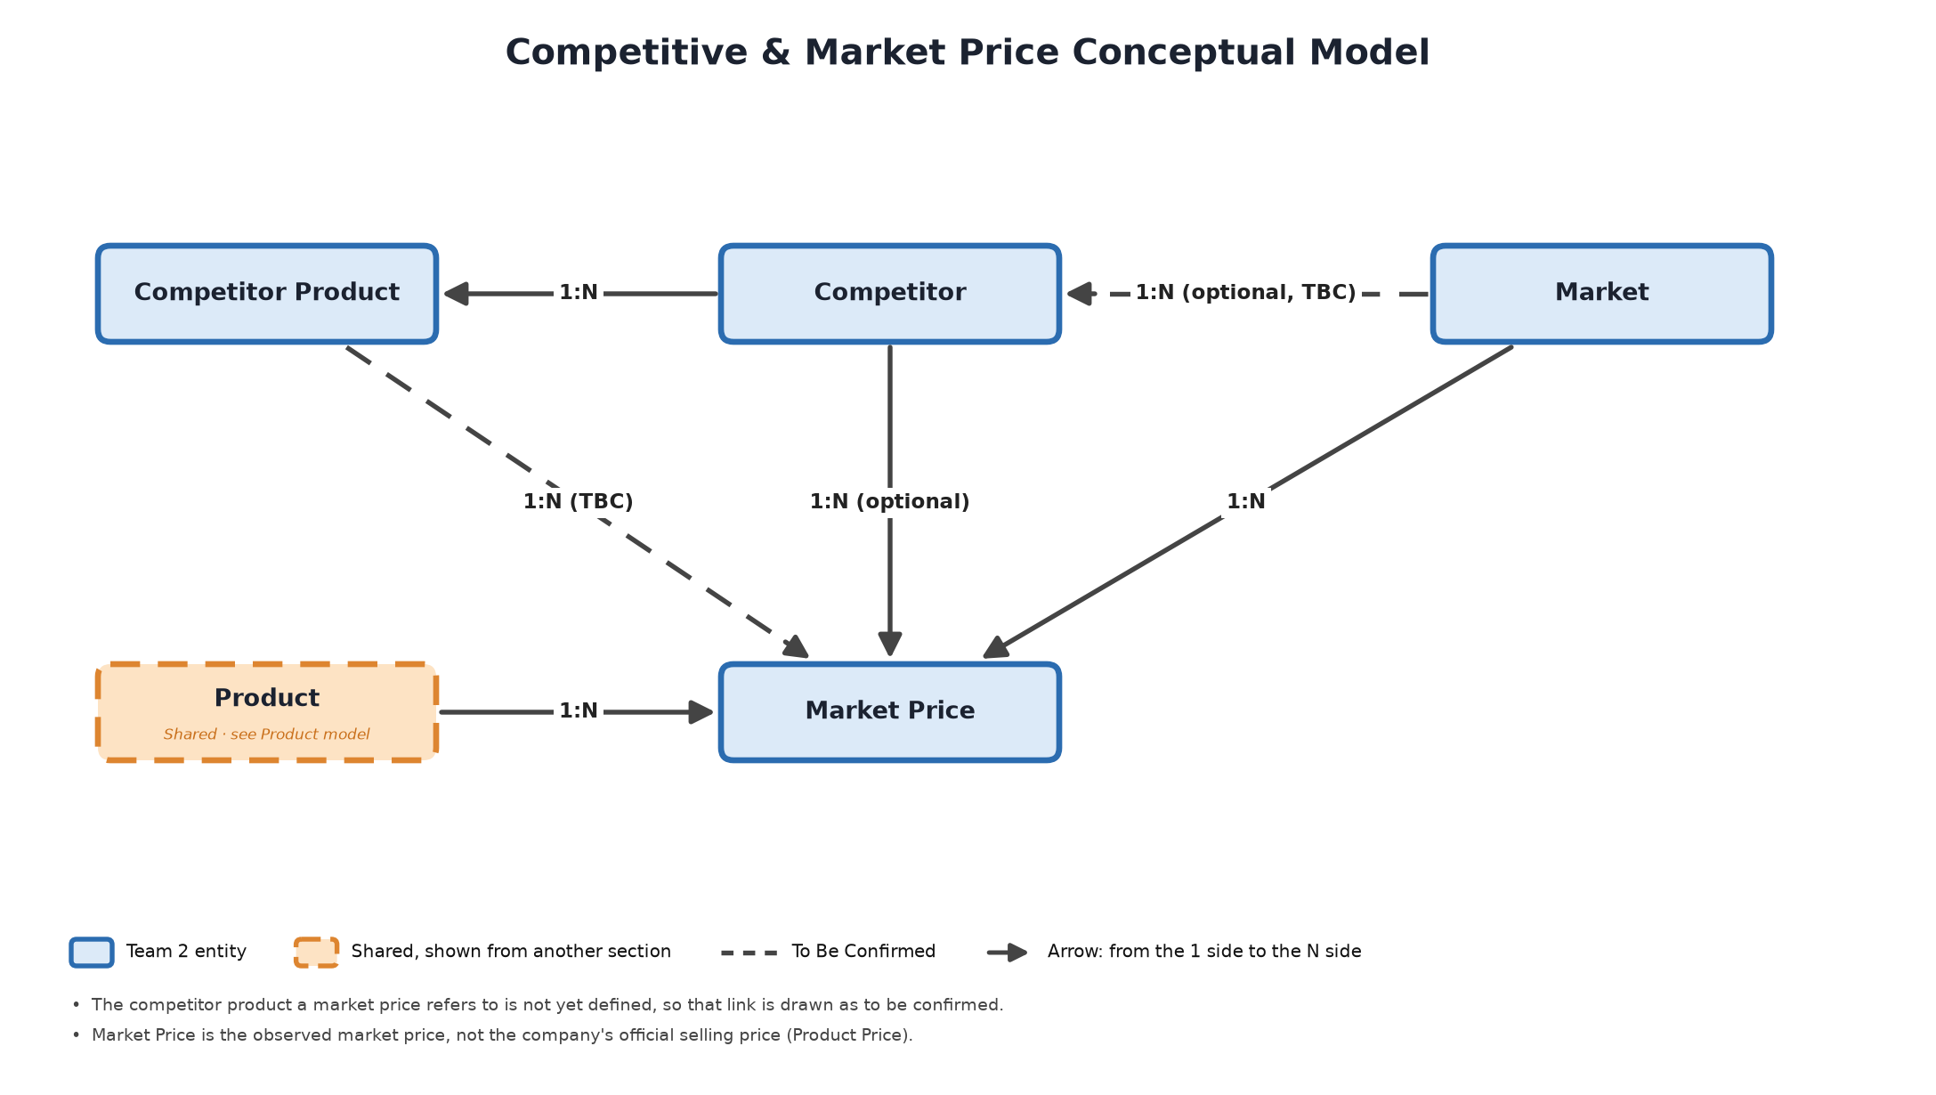
شکل ۴ — Competitive & Market Price Conceptual Model
روابط:
Product → Market Price : 1:N
Market → Market Price : 1:N
Market → Competitor : 1:N (اختیاری، TBC)
Competitor → Market Price : 1:N (اختیاری)
Competitor → Competitor Product : 1:N
Competitor Product → Market Price : 1:N (TBC)

۳. Shared / Cross-Domain Entities
Entity | Owner Team | Reason Used in This Model
Product | Team 2 — Product & Marketing | تیم ۱ در سفارش، فاکتور و اهداف فروش به محصول ارجاع می‌دهد.
SKU | Team 2 — Product & Marketing | قلم قابل فروش و مبنای قیمت رسمی است و در فرآیندهای فروش تیم ۱ استفاده می‌شود.
Product Category | Team 2 — Product & Marketing | برای طبقه‌بندی و تحلیل فروش در حوزه‌های تیم ۱ استفاده می‌شود.
Brand | Team 2 — Product & Marketing | تیم ۱ برای تحلیل فروش به برند ارجاع می‌دهد؛ یک تعریف مشترک استفاده می‌شود و Brand تکراری ساخته نمی‌شود.
Promotion | در Integration پروژه تعیین می‌شود | از کمپین‌های تیم ۲ سرچشمه می‌گیرد و روی سفارش‌های فروش تیم ۱ اعمال می‌شود.
Sales Order | Team 1 — Sales & Customer | فقط برای نمایش ارتباط Promotion با سفارش فروش در این مدل آمده است.

